Экологический проект: «Покормите птиц зимой»
Отчет

«Покормите птиц зимой
Пусть со всех концов,
К вам слетятся, как домой,
Стайки на крыльцо.
Не богаты их корма
Горсть одна нужна,
Горсть одна - и не страшна
Будет им зима.
Сколько гибнет их – не счесть
Видеть тяжело.
А ведь в нашем сердце есть
И для птиц тепло.
Разве можно забывать:
Улететь могли,
А остались зимовать
Заодно с людьми.
Приучите птиц в мороз
К своему окну,
Чтоб без песен не пришлось
Нам встречать весну»
А.Яшина
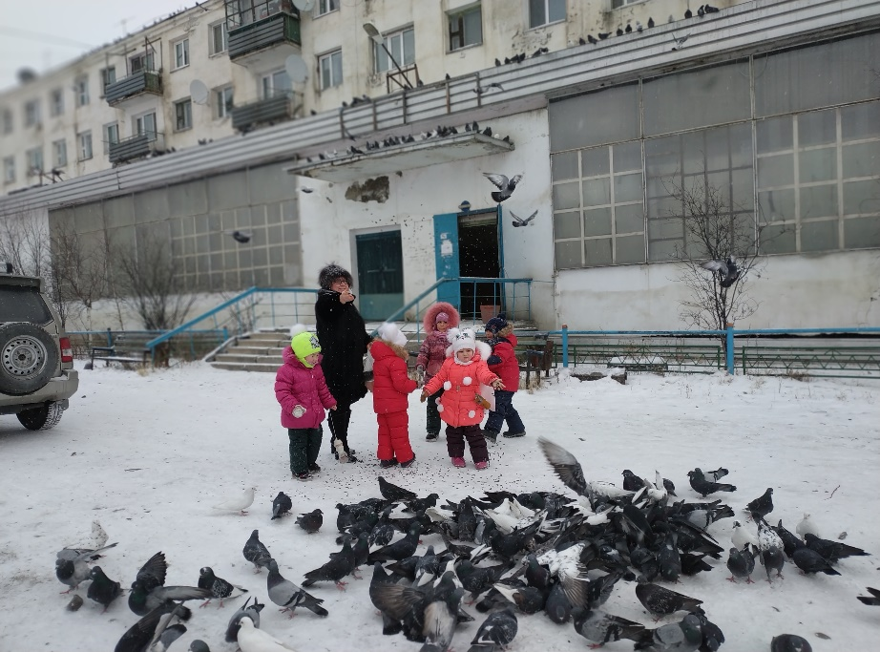

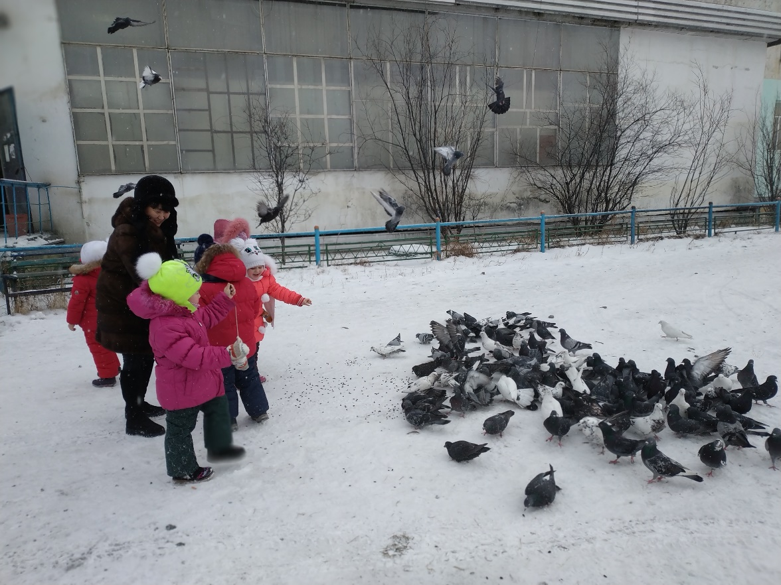

Авторы проекта:
- учитель-логопед, психолог Кирова Ю.В.;
- воспитатель Винокурова М.Д.
Участники проекта:
Дети старшей группы

